OA 9 | 5. La expresión algebraica 2 • x permite calcular el número de cuadrados de la figura x.  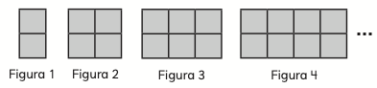  ¿Cuántos cuadrados tiene la figura 15? | 6° Básico  Tomo 2  Capítulo 13  Patrones

